**JADWAL RENCANA PENELITIAN**

(September 2017 - Juli 2018)

|  |  |  |  |  |  |  |  |  |  |  |  |  |  |  |  |  |  |  |  |  |  |  |  |  |  |  |  |  |  |  |  |  |  |
| --- | --- | --- | --- | --- | --- | --- | --- | --- | --- | --- | --- | --- | --- | --- | --- | --- | --- | --- | --- | --- | --- | --- | --- | --- | --- | --- | --- | --- | --- | --- | --- | --- | --- |
| No. | Kegiatan Penelitian | September | | | | Oktober | | | | November | | | | Desember | | | | Januari | | | | Mei | | | | Juni | | | | Juli | | | |
| 1 | 2 | 3 | 4 | 1 | 2 | 3 | 4 | 1 | 2 | 3 | 4 | 1 | 2 | 3 | 4 | 1 | 2 | 3 | 4 | 1 | 2 | 3 | 4 | 1 | 2 | 3 | 4 | 1 | 2 | 3 | 4 |
| I | **Tahap Persiapan** |  |  |  |  |  |  |  |  |  |  |  |  |  |  |  |  |  |  |  |  |  |  |  |  |  |  |  |  |  |  |  |  |
|  | a. Penentuan judul |  |  |  |  |  |  |  |  |  |  |  |  |  |  |  |  |  |  |  |  |  |  |  |  |  |  |  |  |  |  |  |  |
|  | b. Penyusunan proposal |  |  |  |  |  |  |  |  |  |  |  |  |  |  |  |  |  |  |  |  |  |  |  |  |  |  |  |  |  |  |  |  |
|  | c. Konsultasi proposal |  |  |  |  |  |  |  |  |  |  |  |  |  |  |  |  |  |  |  |  |  |  |  |  |  |  |  |  |  |  |  |  |
|  | d. Studi pendahuluan |  |  |  |  |  |  |  |  |  |  |  |  |  |  |  |  |  |  |  |  |  |  |  |  |  |  |  |  |  |  |  |  |
|  | e. Perbaikan proposal |  |  |  |  |  |  |  |  |  |  |  |  |  |  |  |  |  |  |  |  |  |  |  |  |  |  |  |  |  |  |  |  |
|  | i. Ujian sidang proposal dan revisi |  |  |  |  |  |  |  |  |  |  |  |  |  |  |  |  |  |  |  |  |  |  |  |  |  |  |  |  |  |  |  |  |
|  | j. Pengurusan ijin |  |  |  |  |  |  |  |  |  |  |  |  |  |  |  |  |  |  |  |  |  |  |  |  |  |  |  |  |  |  |  |  |
| II | **Tahap Pelaksana** |  |  |  |  |  |  |  |  |  |  |  |  |  |  |  |  |  |  |  |  |  |  |  |  |  |  |  |  |  |  |  |  |
|  | a. Pengambilan data |  |  |  |  |  |  |  |  |  |  |  |  |  |  |  |  |  |  |  |  |  |  |  |  |  |  |  |  |  |  |  |  |
|  | b. Pengolahan data |  |  |  |  |  |  |  |  |  |  |  |  |  |  |  |  |  |  |  |  |  |  |  |  |  |  |  |  |  |  |  |  |
|  | c. Analisa data |  |  |  |  |  |  |  |  |  |  |  |  |  |  |  |  |  |  |  |  |  |  |  |  |  |  |  |  |  |  |  |  |
|  | d. Konsultasi hasil |  |  |  |  |  |  |  |  |  |  |  |  |  |  |  |  |  |  |  |  |  |  |  |  |  |  |  |  |  |  |  |  |
| III. | **Tahap Evaluasi** |  |  |  |  |  |  |  |  |  |  |  |  |  |  |  |  |  |  |  |  |  |  |  |  |  |  |  |  |  |  |  |  |
|  | a. Perbaikan hasil |  |  |  |  |  |  |  |  |  |  |  |  |  |  |  |  |  |  |  |  |  |  |  |  |  |  |  |  |  |  |  |  |
|  | b. Pencatatan dan pelaporan hasil |  |  |  |  |  |  |  |  |  |  |  |  |  |  |  |  |  |  |  |  |  |  |  |  |  |  |  |  |  |  |  |  |
|  | c. Ujian sidang skripsi |  |  |  |  |  |  |  |  |  |  |  |  |  |  |  |  |  |  |  |  |  |  |  |  |  |  |  |  |  |  |  |  |
|  | d. Perbaikan hasil |  |  |  |  |  |  |  |  |  |  |  |  |  |  |  |  |  |  |  |  |  |  |  |  |  |  |  |  |  |  |  |  |

Lampiran 2

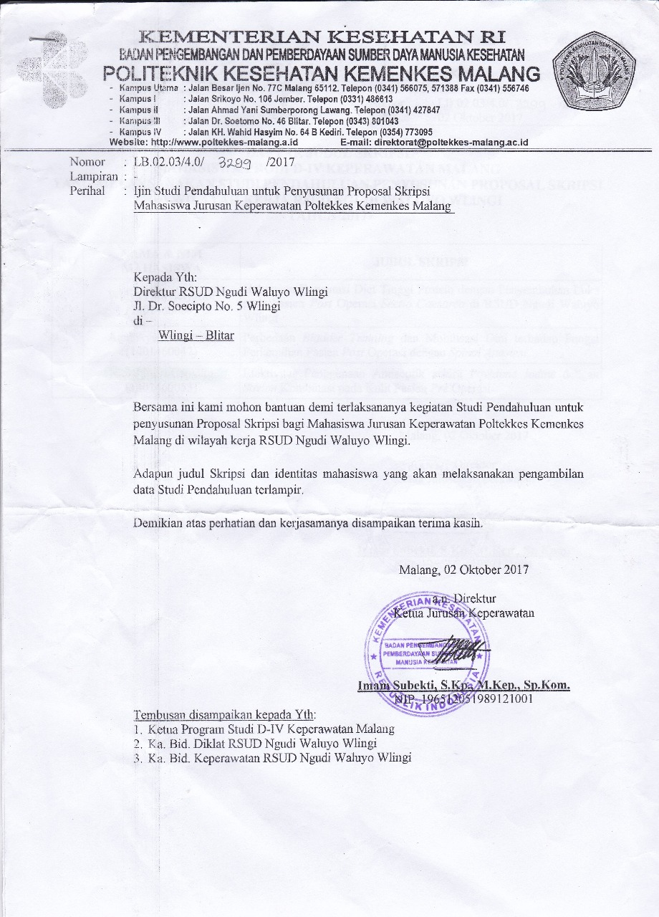

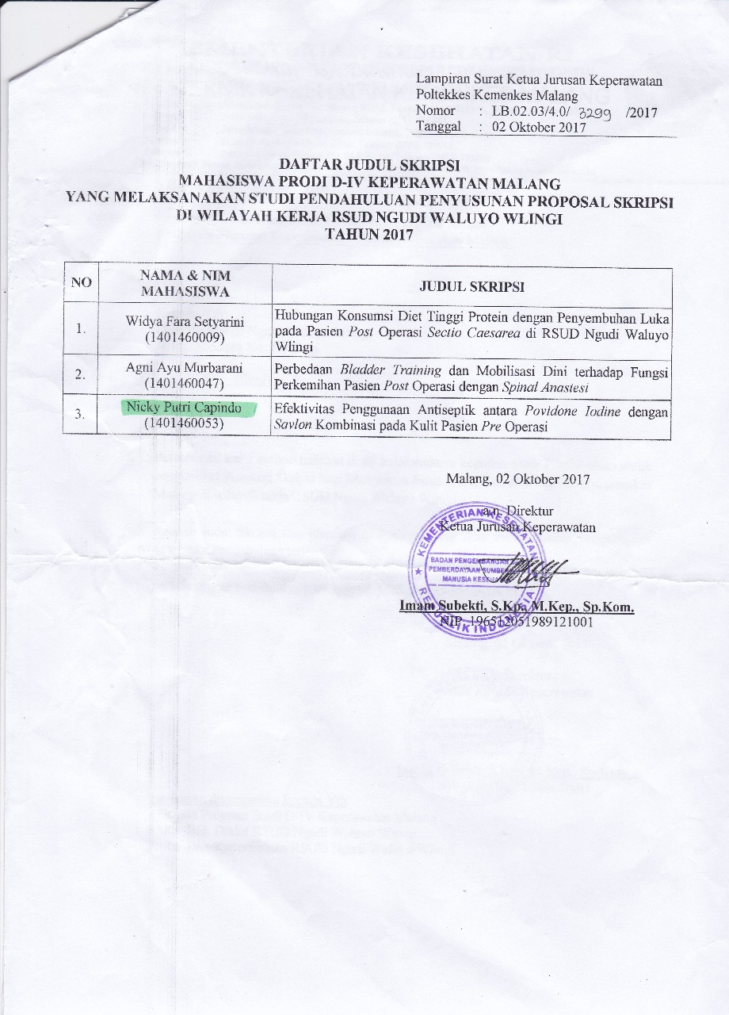

Lampiran 3

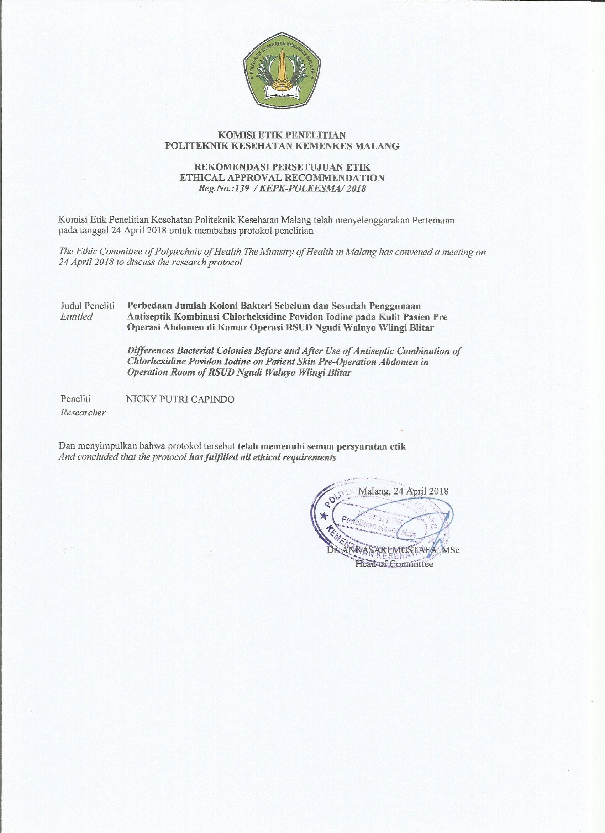

Lampiran 4

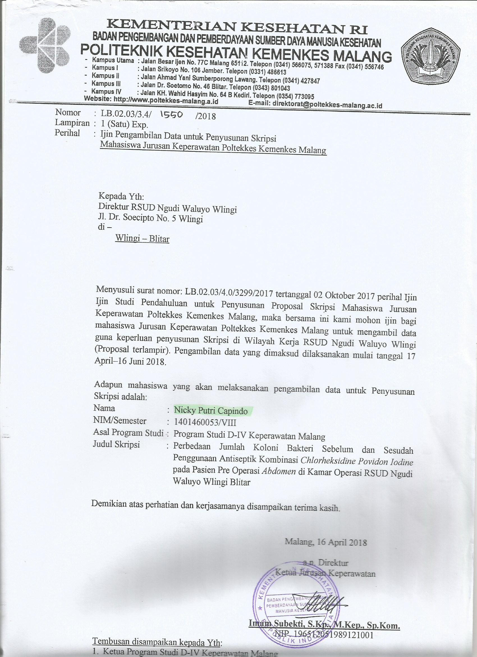

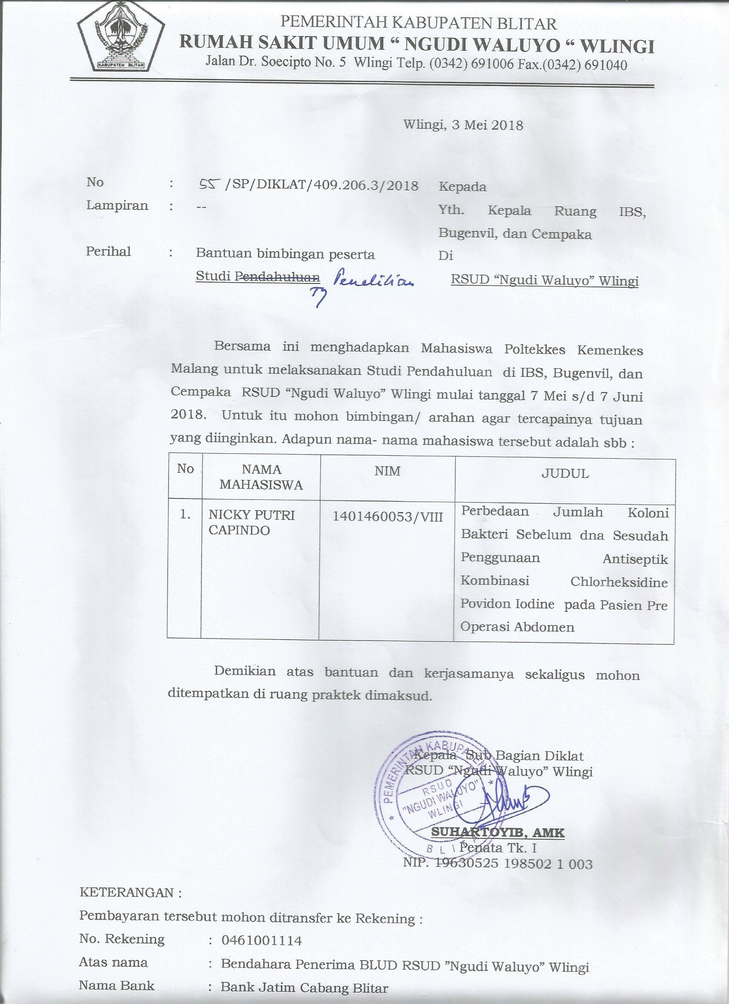

Lampiran 5

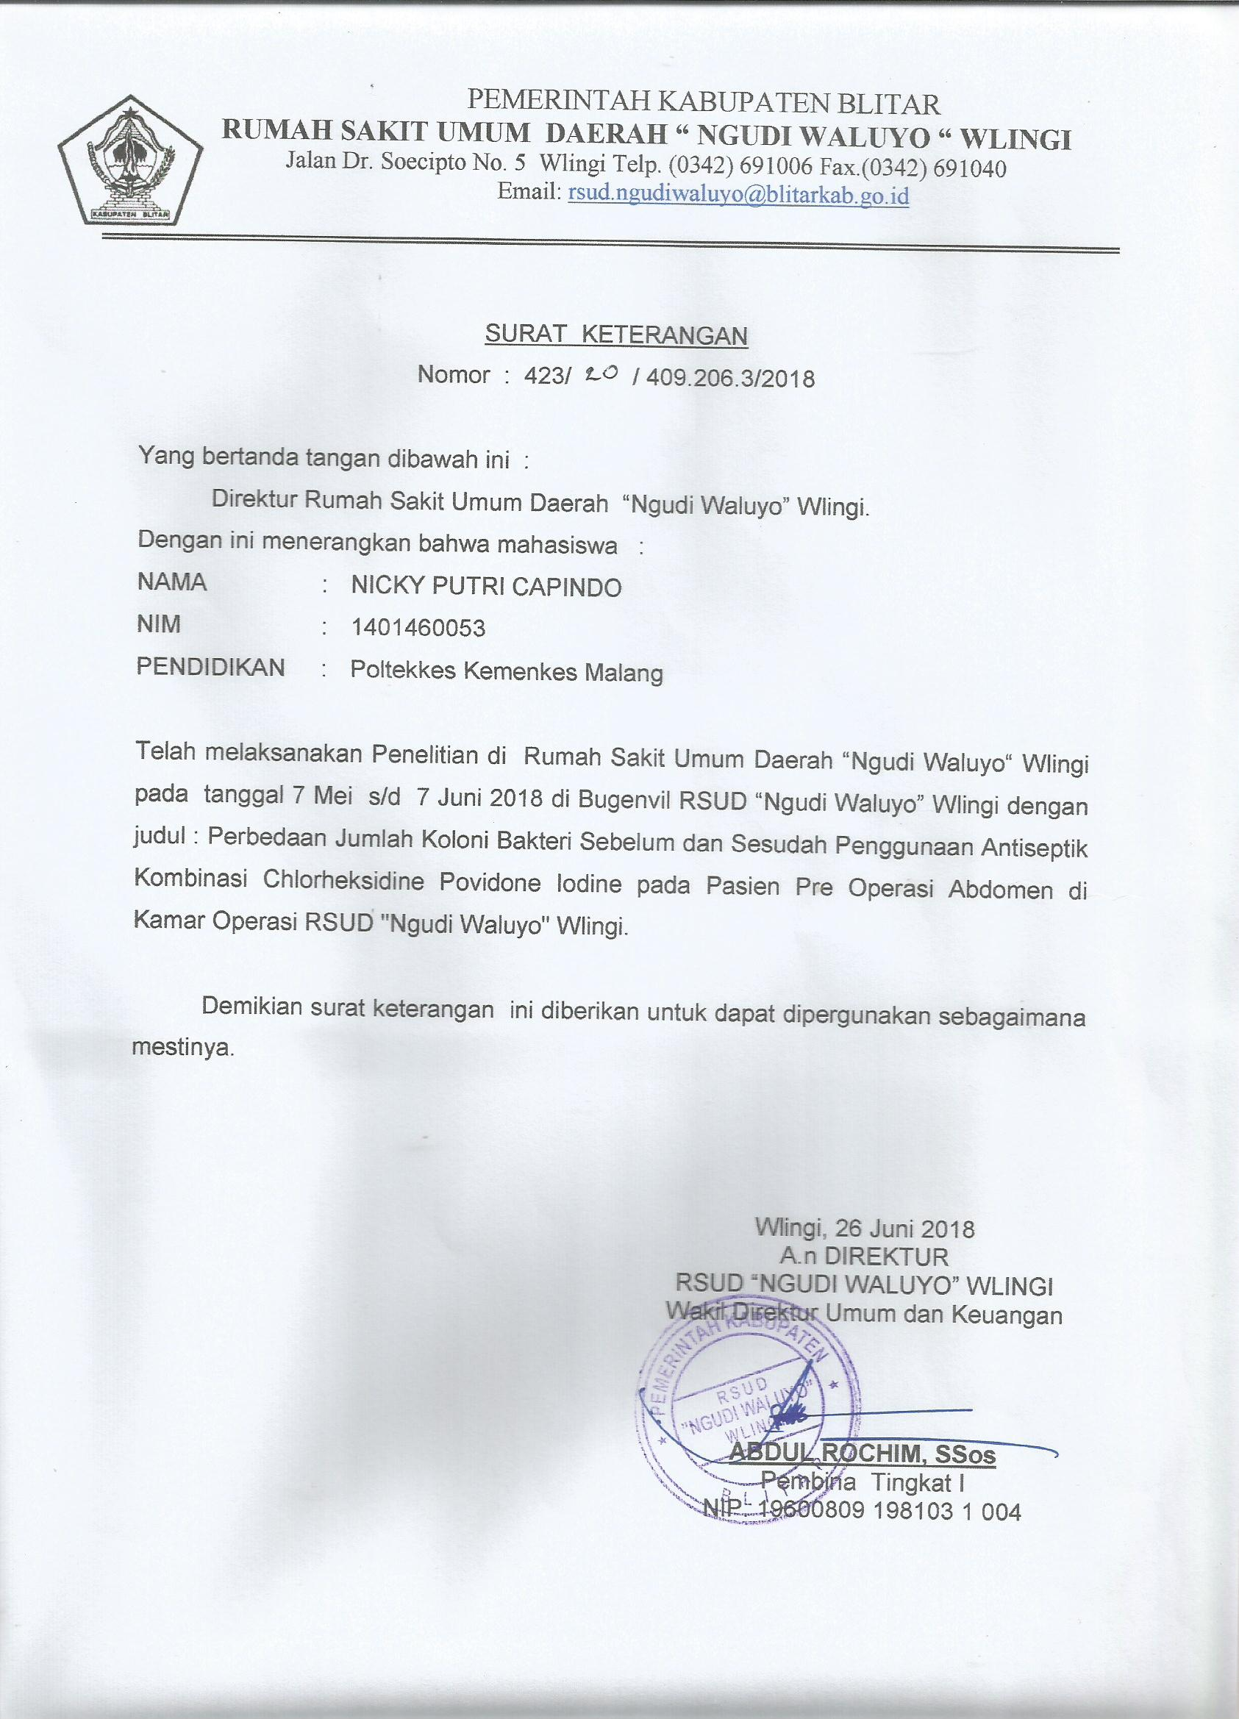

Lampiran 6

**PENJELASAN SEBELUM PERSETUJUAN UNTUK MENGIKUTI PENELITIAN**

**(PSP)**

1. Saya adalah Nicky Putri Capindo mahasiswa dari program studi DIV Keperawatan Malang, Jurusan Keperawatan Politeknik Kesehatan Kemenkes Malang dengan ini meminta anda untuk berpartisipasi dengan sukarela dalam penilitian yang berjudul “Perbedaan Jumlah Koloni Bakteri Sebelum dan Sesudah Penggunaan Antiseptik Kombinasi Chlorheksidine 4% - Povidone Iodine 10% pada Pasien Pre Operasi Abdomen Di Kamar Operasi RSUD Ngudi Waluyo Wlingi Blitar”.
2. Tujuan dari penelitian ini adalah untuk mengetahui perbedaan jumlah koloni bakteri sebelum dan sesudah pemberian antiseptik clorheksidine povidone iodine pada pasien pre operasi abdomen di kamar operasi RSUD Ngudi Waluyo Wlingi, Blitar yang dapat memberikan manfaat berupa diharapkan bisa menjadi salah satu pertimbangan dan acuan rumah sakit dalam penyelenggaraan pengendalian infeksi daerah operasi dan infeksi nosokomial yaitu dengan tindakan desinfeksi pada pasien pre operasi di kamar operasi. Dengan dipaparkan hasil penelitian ini, diharapkan menjadi pertimbangan pihak instalasi bedah dalam pemilihan dan pemberian antiseptik bahan antiseptik yang tepat pada pasien yang akan menjalani operasi abdomen, serta bisa menjadi dasar melakukan pemberian antiseptik yang adekuat pada pasien yang akan menjalani operasi abdomen. Penelitian ini akan berlangsung selama 1 hari dan sampel penelitian/orang yang terlibat dalam penilitian berupa pasien pre operasi abdomen di kamar operasi berjumlah 12 orang yang akan diambil dengan cara swab pada permukaan kulit abdomen yang akan dioperasi.
3. Prosedur pengambilan bahan/data penelitian dengan cara swab pada permukaan kulit abdomen yang akan dioperasi. Cara ini tidak mengganggu kenyamanan pasien dikarenakan tindakan ini dilakukan sebelum dan sesudah pemberian antiseptik kombinasi chlorheksidine povidone iodine yaitu saat pasien sudah teranestesi/terbius. Keuntungan yang anda peroleh dalam keikutsertaan anda dalam penelitian ini adalah dapat mengetahui jumlah koloni bakteri sebelum dan sesudah pemberian antiseptik kombinasi chlorheksidine povidone iodine serta melihat adakah bakteri e.colli pada permukaan kulit abdomen (perut) anda.
4. Nama dan jati diri anda akan tetap dirahasiakan.
5. Jika saudara/i memerlukan informasi atau bantuan yang terkait dengan penelitian ini, silahkan menghubungi saya Nicky Putri Capindo pada no. 082333502200 sebagai peneliti utama.

PENILITI

Nicky Putri Capindo

NIM. 1401460053

Lampiran 7

***INFORMED CONSENT***

Saya yang bertandatangan dibawah ini :

Nama :

Umur :

Alamat :

Menyatakan bahwa saya telah mendapat penjelasan secara rinci dan telah mengerti mengenai penelitian yang akan dilakukan oleh Nicky Putri Capindo sebagai peneliti dalam penelitian dengan judul “Perbedaan Jumlah Koloni Bakteri Sebelum dan Sesudah Penggunaan Antiseptik Kombinasi Chlorheksidine 4% - Povidone Iodine 10% pada Pasien Pre Operasi Abdomen di Kamar Operasi RSUD Ngudi Waluyo Wlingi Blitar”. Saya memutuskan setuju untuk ikut berpartisipasi pada penelitian ini secara sukarela tanpa paksaan. Bila selama penelitian ini saya menginginkan mengundurkan diri, maka saya dapat mengundurkan diri sewaktu – waktu tanpa sanksi apapun.

Malang, 2018

( _____________________________ )

Lampiran 8

**LEMBAR WAWANCARA**

**(DATA UMUM RESPONDEN)**

1. Identitas Responden

Nama :

Tanggal bulan tahun lahir / Umur :

Pendidikan Terakhir :

Tindakan Medis :

1. Pengkajian
2. Apakah anda memiliki riwayat alergi terhadap cairan antiseptik?

* Ya, Sebutkan ___________________
* Tidak

1. Apakah anda sudah mandi diruang rawat bedah sebelum ke kamar operasi?

* Ya
* Tidak

Lampiran 9

**LEMBAR OBSERVASI**

Pengkajian

1. Kondisi kulit pasien

* Bersih
* Berminyak
* Kotor, berdebu
* Abses

1. Riwayat infeksi kulit pasien

* Ya, Sebutkan _____________________________________________________
* Tidak

1. Trauma pada kulit pasien

* Ya, Jelaskan ______________________________________________________
* Tidak

Lampiran 10

**LEMBAR OBSERVASI PELAKSANAAN SKIN PREPARATION**

|  |  |  |
| --- | --- | --- |
| **Prosedur** | **Obeservasi** | |
| **Ya** | **Tidak** |
| Beritahu pasien tentang tindakan yang akan dilakukan |  |  |
| Tuangkan antiseptik chlorheksidine 4% dan povidone iodine 10% ke dalam cucing yang berbeda |  |  |
| Selanjutnya petugas melakukan antisepsis awal menggunakan desinfeksi klem dengan cara Desinfeksi awal dengan kassa yang dibasahi antiseptic chlorheksidine 4% untuk mencuci kulit daerah insisi operasi dengan diperluas mulai dari tengah menuju perifer sampai batas keamanan yang cukup lebar. Keringkan dengan kassa kering steril. |  |  |
| Setelah kering, dilanjutkan pemberian antiseptik dengan kassa yang dibasahi oleh povidone iodine 10% dengan diperluas mulai dari tengah menuju perifer sampai batas keamanan yang cukup lebar. Biarkan antiseptic kering merata di udara 10 – 15 menit. |  |  |
| Langkah di atas dilakukan 3 kali pengolesan dengan antiseptik pada daerah operasi. |  |  |
| Setelah antiseptic kering, rapikan alat dan dilanjutkan dengan melakukan drapping. |  |  |
| **Nilai** |  |  |
| **Total** |  | |

Lampiran 11

|  |  |  |  |
| --- | --- | --- | --- |
| RSUD “NGUDI WALUYO”  WLINGI  C:\Users\windows 7\Pictures\01.png  Jl. Dr. Soecipto No. 05 Wlingi  Telp. (0342) 691006  Fax. (0342) 691040 | **SKIN PREPARATION** | | |
| No. Dokumen | No. Revisi | Halaman  1/2 |
| **STANDART PROSEDUR OPERASIONAL** | Tanggal Terbit | Ditetapkan :  DIREKTUR  RSUD “NGUDI WALUYO” WLINGI  dr. A. LOEKQIJANA AGRAWATI, MARS  Pembina TK I  NIP. 19590524 198712 2 001 | |
| **I. PENGERTIAN** | Prosedur pra operasi melakukan persiapan kulit di area insisi dengan menggunakan cairan antiseptik. | | |
| **II. TUJUAN** | 1. Mengurangi jumlah mikro organisme secara signifikan di permukaan kulit. 2. Mencegah pertumbuhan kembali mikro organisme. | | |
| **IV. PROSEDUR** | 1. Persiapan alat 2. Cucing 3. Cairan antiseptik 4. Kassa 5. Desinfeksi klem | | |

|  |  |  |  |
| --- | --- | --- | --- |
| RSUD “NGUDI WALUYO”  WLINGI  C:\Users\windows 7\Pictures\01.png  Jl. Dr. Soecipto No. 05 Wlingi  Telp. (0342) 691006  Fax. (0342) 691040 | **SKIN PREPARATION** | | |
| No. Dokumen | No. Revisi | Halaman  2/2 |
|  | 1. Persiapan petugas   Petugas telah melaksanakan tindakan scrubbing, gowning, gloving.   1. Langkah – langkah 2. Beritahu pasien tentang tindakan yang akan dilakukan. 3. Tuangkan antiseptik chlorheksidine 4% dan povidone iodine 10% ke dalam cucing yang berbeda 4. Selanjutnya petugas melakukan antisepsis awal menggunakan desinfeksi klem dengan cara :  * Desinfeksi awal dengan kassa yang dibasahi antiseptic chlorheksidine 4% untuk mencuci kulit daerah insisi operasi dengan diperluas mulai dari tengah menuju perifer sampai batas keamanan yang cukup lebar. Keringkan dengan kassa kering steril. * Setelah kering, dilanjutkan pemberian antiseptik dengan kassa yang dibasahi oleh povidone iodine 10% dengan diperluas mulai dari tengah menuju perifer sampai batas keamanan yang cukup lebar. Biarkan antiseptik kering merata di udara 10 – 15 menit.  1. Langkah di atas dilakukan 3 kali pengolesan dengan antiseptik pada daerah operasi. 2. Setelah antiseptic kering, rapikan alat dan dilanjutkan dengan melakukan drapping. | | |
| **V. UNIT TERKAIT** | Instalasi Bedah Sentral | | |

Lampiran 12

|  |  |  |  |
| --- | --- | --- | --- |
|  | **PELAKSANAAN SWAB KULIT** | | |
| No. Dokumen | No. Revisi | Halaman |
| **STANDAR OPERASIONAL PROSEDUR** | Tanggal ditetapkan | Ditetapkan oleh : | |
| **PENGERTIAN** | Suatu tindakan untuk mendapatkan bahan atau specimen yang berada di permukaan kulit untuk diujikan di laboratorium. | | |
| **TUJUAN** | Untuk mengetahui kondisi hygiene kulit pasien pra operasi yang ditunjukkan dengan uji TPC (*Total Plate Count*). | | |
| **PROSEDUR** | 1. Persiapan Alat dan Bahan  * Lidi Watten Steril * Cairan Nacl * Tabung Preparat Steril * Cool Box * Korek Api  1. Langkah – langkah 2. Bebaskan tempat yang akan diambil specimen swab dari benda – benda yang mengganggu, seperti logam, dll. 3. Pastikan bagian tubuh yang akan diambil specimen swabnya bersih dari debu, dll. 4. Gunakan handscoon steril untuk pengambilan specimen swab. 5. Siapkan tabung preparat untuk meletakkan specimen hasil swab kemudian panaskan dengan korek mulut tabung preparat. 6. Ambil lidi watten dan basahi dengan media bakteri yang ada di dalam tabung. 7. Usapkan lidi watten pada bagian tubuh yang diperlukan sesuai dengan kebutuhan sambil panaskan lagi mulut tabung preparat. 8. Setelah itu specimen di taruh pada tabung preparat dan di taruh pada tempat penyimpanan preparat (coolbox) 9. Antarkan specimen hasil swab ke laboratorium <1 x 24 jam | | |
| **UNIT TERKAIT** | UPT Laboratorium Kesehatan | | |

Lampiran 13

|  |  |  |  |
| --- | --- | --- | --- |
|  | **PERHITUNGAN JUMLAH BAKTERI DENGAN**  **METODE TOTAL PLATE COUNT** | | |
| No. Dokumen | No. Revisi | Halaman |
| **STANDAR OPERASIONAL PROSEDUR** | Tanggal ditetapkan | Ditetapkan oleh : | |
| **PENGERTIAN** | Suatu tindakan pemeriksaan laboratorium untuk mengetahui jumlah koloni bakteri yang hidup maupun yang mati pada sebuah sampel. | | |
| **TUJUAN** | Mengetahui cara menghitung jumlah bakteri dengan metode TPC (*Total Plate Count*). Mengetahui hasil dari perhitungan jumlah bakteri yang terkandung dalam suatu sampel. | | |
| **PROSEDUR** | 1. Persiapan alat dan bahan  * Sampel * Cawan Petri * Pipet * Aquades 90 ml * Tabung reaksi * Spirtus-Alcohol 70% * Media NA * Yellow page * Korek api  1. Langkah – langkah 2. Pertama lakukan pengenceran pada sampel. Dimulai dari membuat larutan sampel sebanyak 10 ml (campuran 1 ml/1gr sampel dengan 9 ml larutan fisiologis). 3. Selanjutnya dari larutan tersebut diambil sebanyak 1 ml dan masukkan kedalam 9 ml larutan fisiologis sehingga didapatkan pengenceran ${10}^{-2}$. Dari pengenceran ${10}^{-2}$ diambil lagi 1 ml dan dimasukkan kedalam tabung reaksi berisi 9 ml larutan fisiologis sehingga didapatkan pengenceran ${ 10}^{-3}$, begitu seterusnya sampai mencapai pengenceran yang diharapkan.   Hasil gambar untuk perhitungan jumlah bakteri TPC   1. Setelah dilakukan pengenceran pada sampel, kemudian dilakukan penanaman pada media lempeng agar. Setelah diinkubasi, jumlah koloni masing-masing cawan diamati dan dihitung dengan rumus : 2. Perhitungan dilakukan terhadap cawan petri dengan jumlah koloni bakteri antara 30 – 300. Penghitungan populasi mikroba dapat dilakukan setelah masa inkubasi yang umumnya membutuhkan waktu 24 jam atau lebih. | | |
| **UNIT TERKAIT** | UPT Laboratorium Kesehatan | | |
|  |  | | |

Lampiran 14

**Lembar Pengukuran Koloni Bakteri pada Kulit Abdomen Pasien Pre Operasi**

**Kamar Operasi RSUD Ngudi Waluyo Wlingi Blitar**

|  |  |  |  |
| --- | --- | --- | --- |
| **Tanggal Pengambilan Sampel** | **Sampel** | **Hasil Jumlah Koloni Bakteri Kulit Abdomen Pasien Pre Operasi (*)** | |
| **TPC** | |
| **Pre** | **Post** |
|  |  |  |  |
|  |  |  |  |
|  |  |  |  |
|  |  |  |  |
|  |  |  |  |
|  |  |  |  |
|  |  |  |  |
|  |  |  |  |
|  |  |  |  |
|  |  |  |  |
|  |  |  |  |
|  |  |  |  |
|  |  |  |  |
|  |  |  |  |
|  |  |  |  |
|  |  |  |  |
|  |  |  |  |
|  |  |  |  |
|  |  |  |  |
|  |  |  |  |
|  |  |  |  |
|  |  |  |  |
|  |  |  |  |

NB : (*) diambil sebelum dan sesudah dilakukannya desinfeksi menggunakan antiseptik kombinasi chlorheksidine 4% - povidone iodine 10%.

Lampiran 15

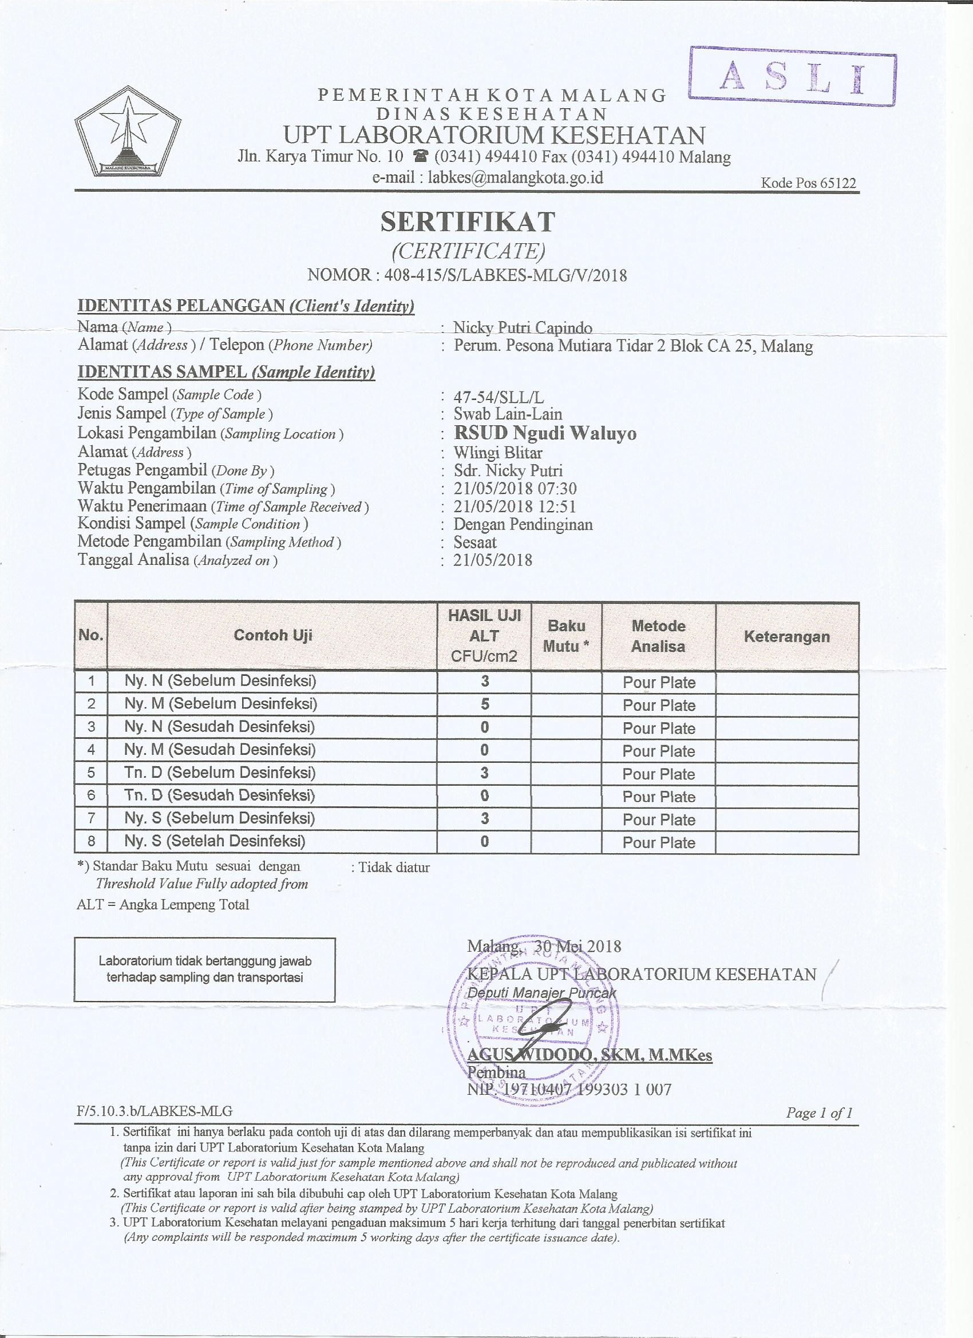

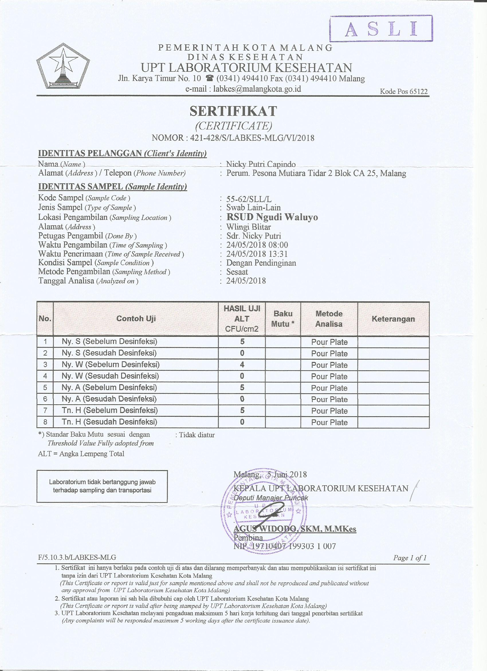

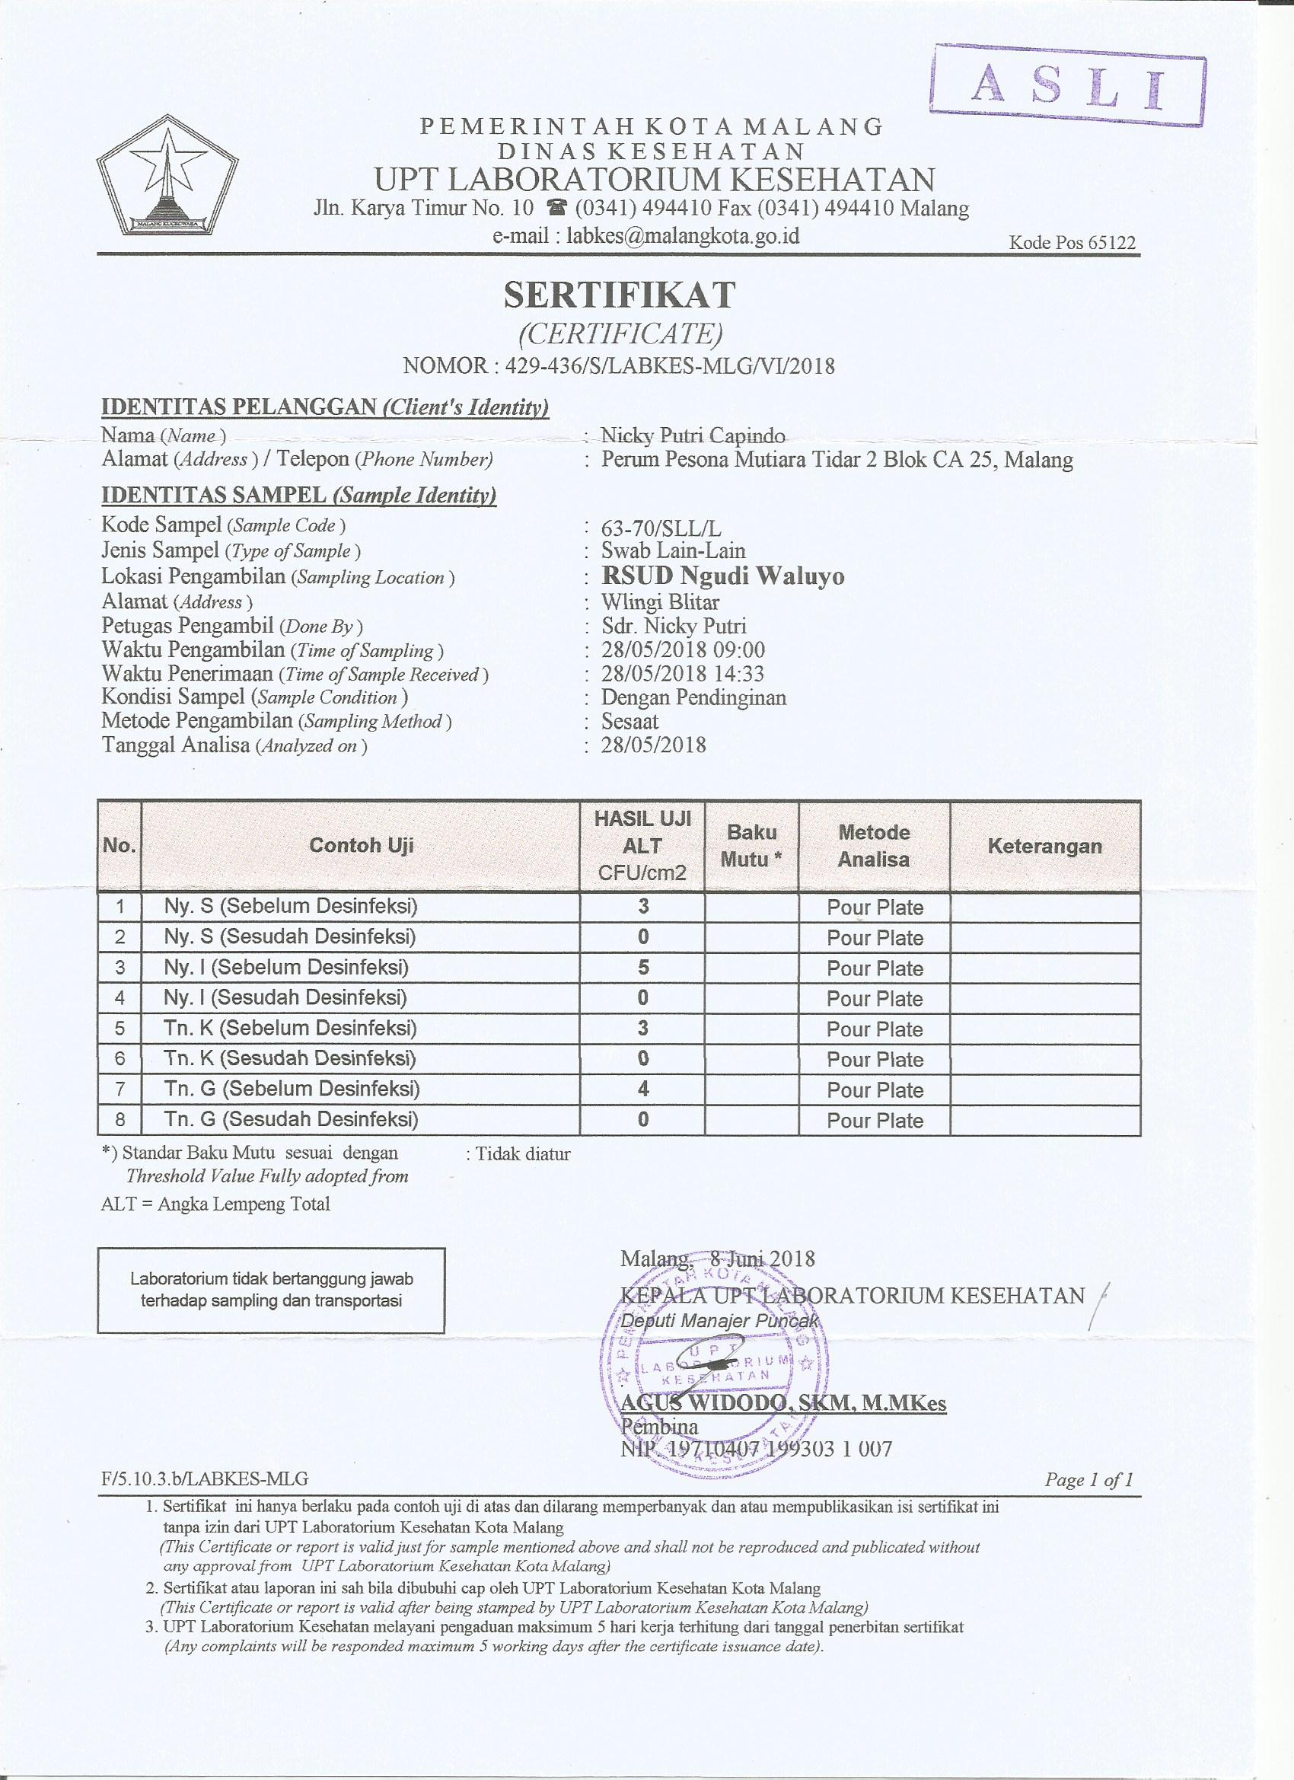Lampiran 16

**KARAKETERISTIK RESPONDEN DI INSTALASI BEDAH SENTER**

**RSUD NGUDI WALUYO WLINGI**

|  |  |  |  |
| --- | --- | --- | --- |
| **NOMOR**  **RESPONDEN** | **USIA** | **PENDIDIKAN TERAKHIR** | **TINDAKAN MEDIS** |
| Responden 1 | 25 tahun | SMA | Sectio Caesar |
| Responden 2 | 40 tahun | SMA | MOW |
| Responden 3 | 35 tahun | SMA | Hill |
| Responden 4 | 30 tahun | S1 | Sectio Caesar |
| Responden 5 | 26 tahun | SMA | Sectio Caesar |
| Responden 6 | 43 tahun | SMP | MOW |
| Responden 7 | 27 tahun | SMA | Sectio Caesar |
| Responden 8 | 54 tahun | SD | Hill |
| Responden 9 | 41 tahun | SMP | Histerektomi |
| Responden 10 | 30 tahun | SMA | Appendiktomi |
| Responden 11 | 66 tahun | SMP | Hill |
| Responden 12 | 56 tahun | SD | Hill |

Lampiran 17

**Lembar Rekapitulasi Jumlah Koloni Bakteri Pada Kulit Abdomen**

**Sebelum dan Sesudah Penggunaan Antiseptik Kombinasi**

**Chlorheksidine 4% - Povidone Iodine 10%**

**di Kamar Operasi RSUD Ngudi Waluyo Wlingi Blitar**

|  |  |  |  |
| --- | --- | --- | --- |
| **Tanggal Pengambilan Sampel** | **Sampel** | **Hasil Jumlah Koloni Bakteri Kulit Abdomen Pasien Pre Operasi (*)** | |
| **TPC** | |
| **Sebelum** | **Sesudah** |
| 21 – Mei – 2018 | Responden 1 | 3 CFU/ml | 0 CFU/ml |
| 21 – Mei – 2018 | Responden 2 | 5 CFU/ml | 0 CFU/ml |
| 21 – Mei – 2018 | Responden 3 | 3 CFU/ml | 0 CFU/ml |
| 21 – Mei – 2018 | Responden 4 | 3 CFU/ml | 0 CFU/ml |
| 24 – Mei – 2018 | Responden 5 | 5 CFU/ml | 0 CFU/ml |
| 24 – Mei – 2018 | Responden 6 | 4 CFU/ml | 0 CFU/ml |
| 24 – Mei – 2018 | Responden 7 | 5 CFU/ml | 0 CFU/ml |
| 24 – Mei – 2018 | Responden 8 | 5 CFU/ml | 0 CFU/ml |
| 28 – Mei – 2018 | Responden 9 | 3 CFU/ml | 0 CFU/ml |
| 28 – Mei – 2018 | Responden 10 | 5 CFU/ml | 0 CFU/ml |
| 28 – Mei – 2018 | Responden 11 | 3 CFU/ml | 0 CFU/ml |
| 28 – Mei – 2018 | Responden 12 | 4 CFU/ml | 0 CFU/ml |
| **MEAN** | | **4 CFU/ml** | **0 CFU/ml** |

Lampiran 18

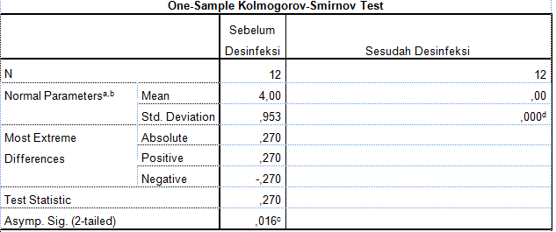

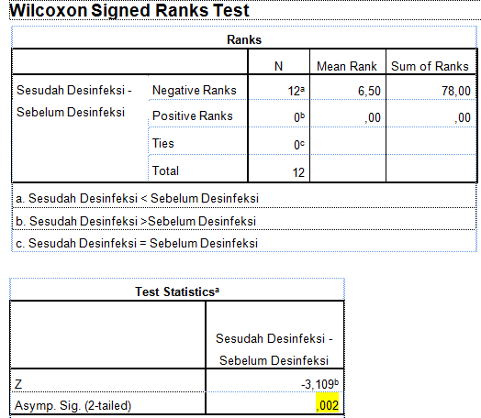

Lampiran 19

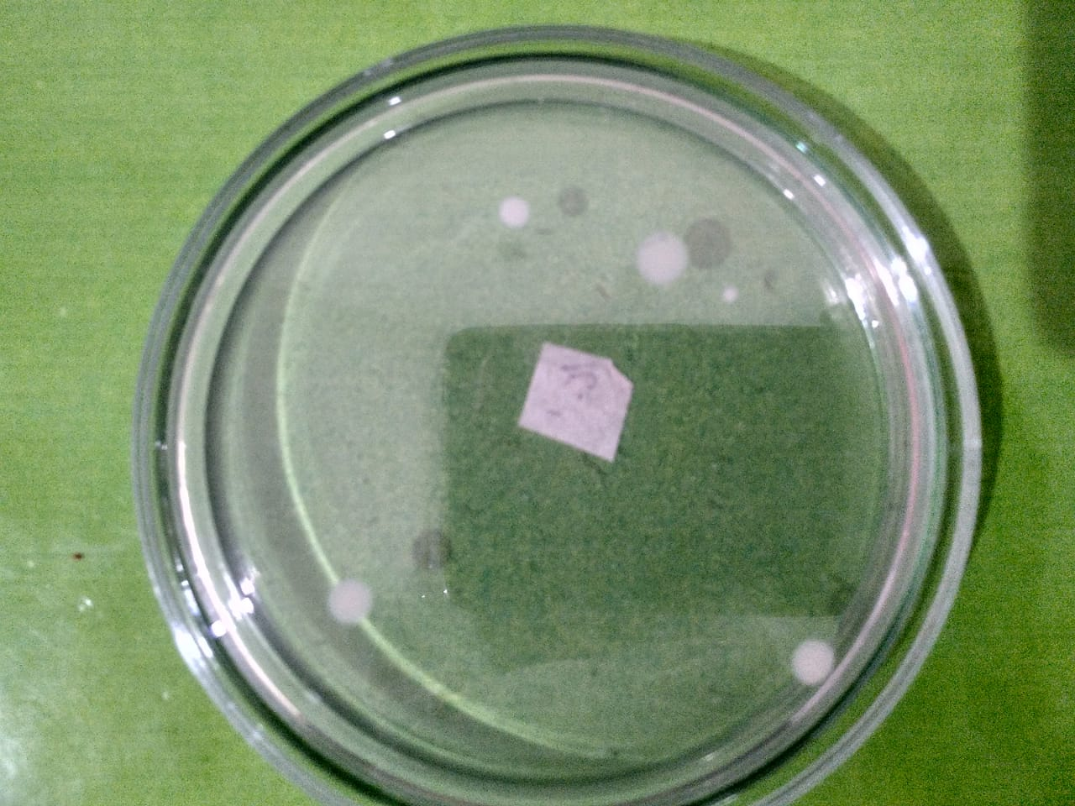

Photo 1 Cawan Petri Sampel Pemeriksaan Koloni Bakteri Sebelum Desinfeksi

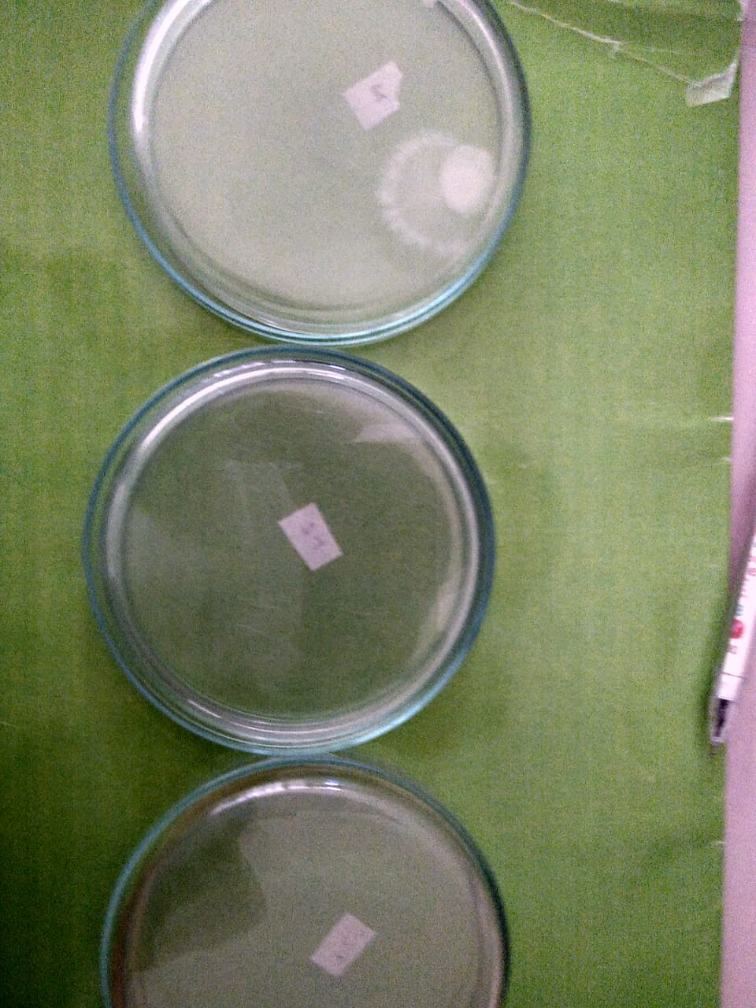

Photo 2 Cawan Petri Sampel Pemeriksaan Koloni Bakteri Sesudah Desinfeksi

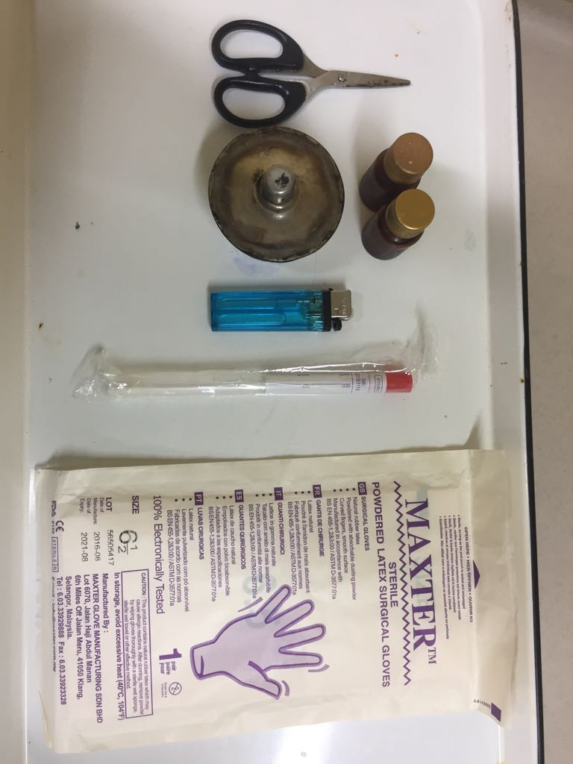

Photo 3 Alat dan Bahan Pengambilan Swab

Lampiran 20

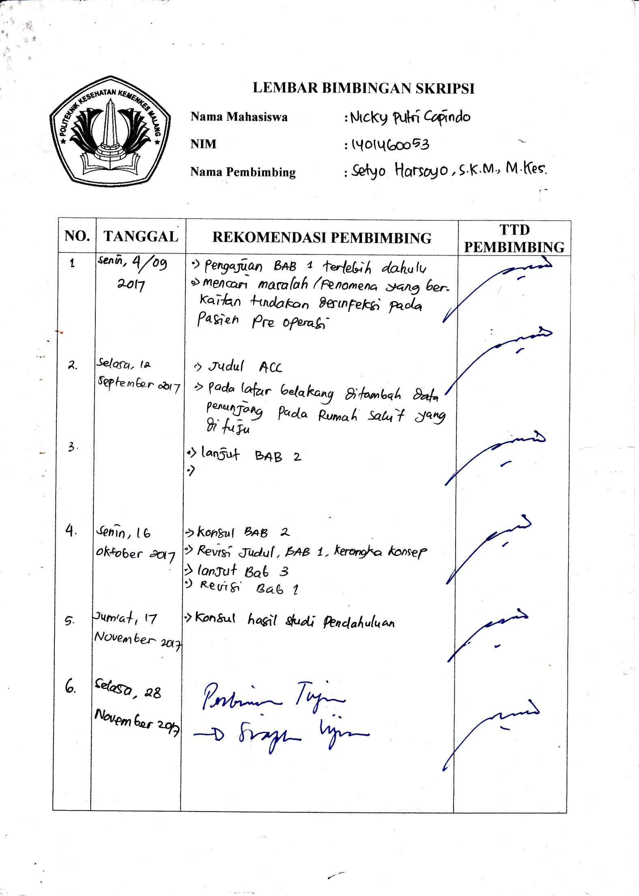

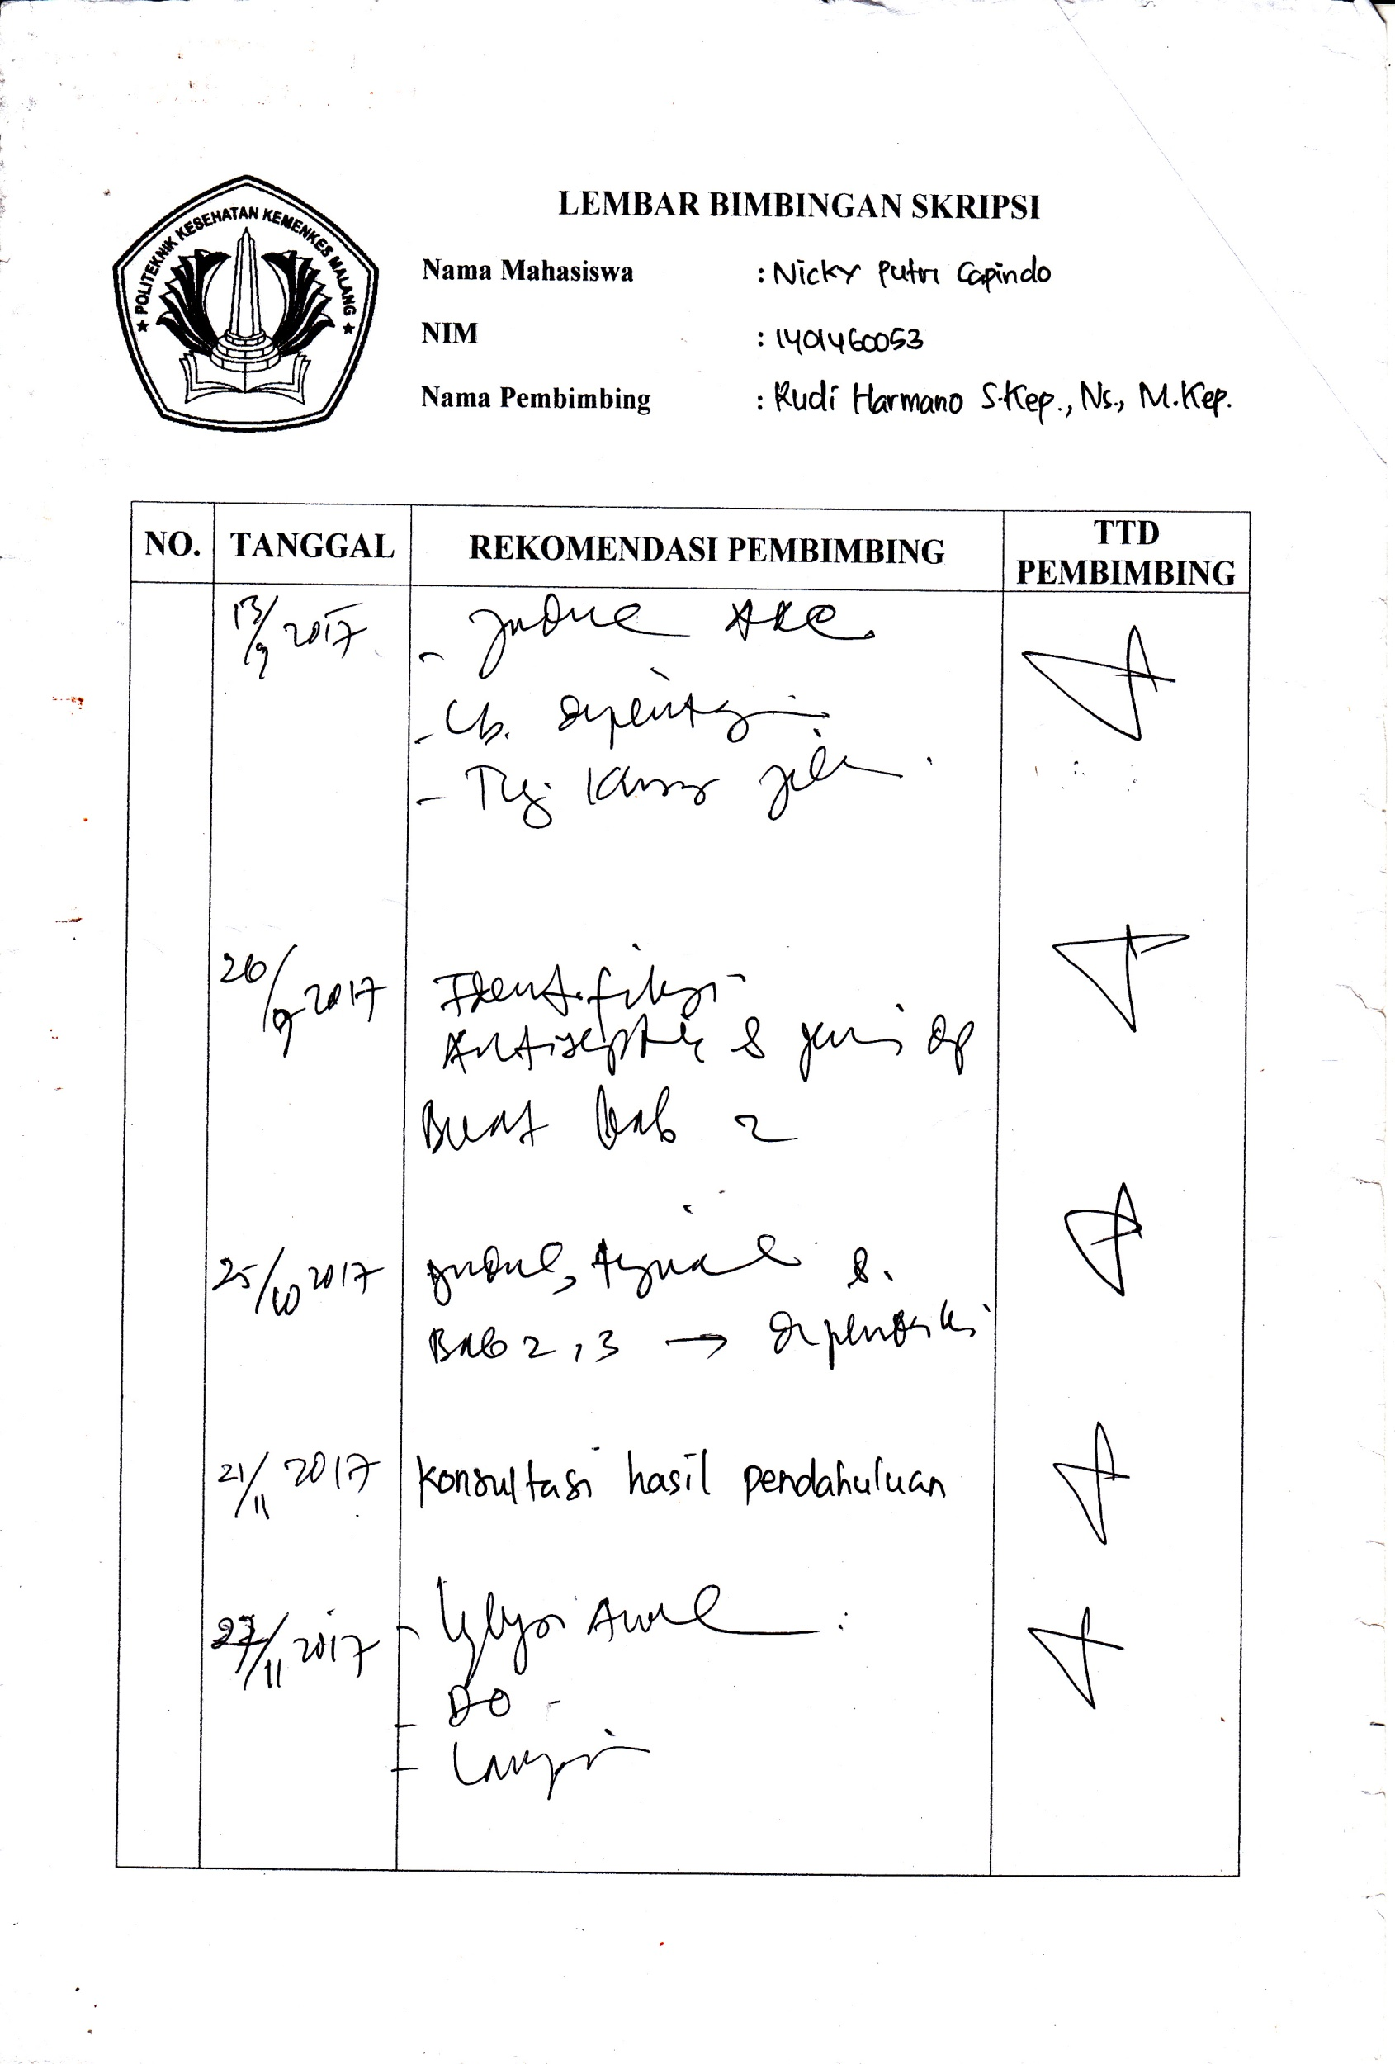

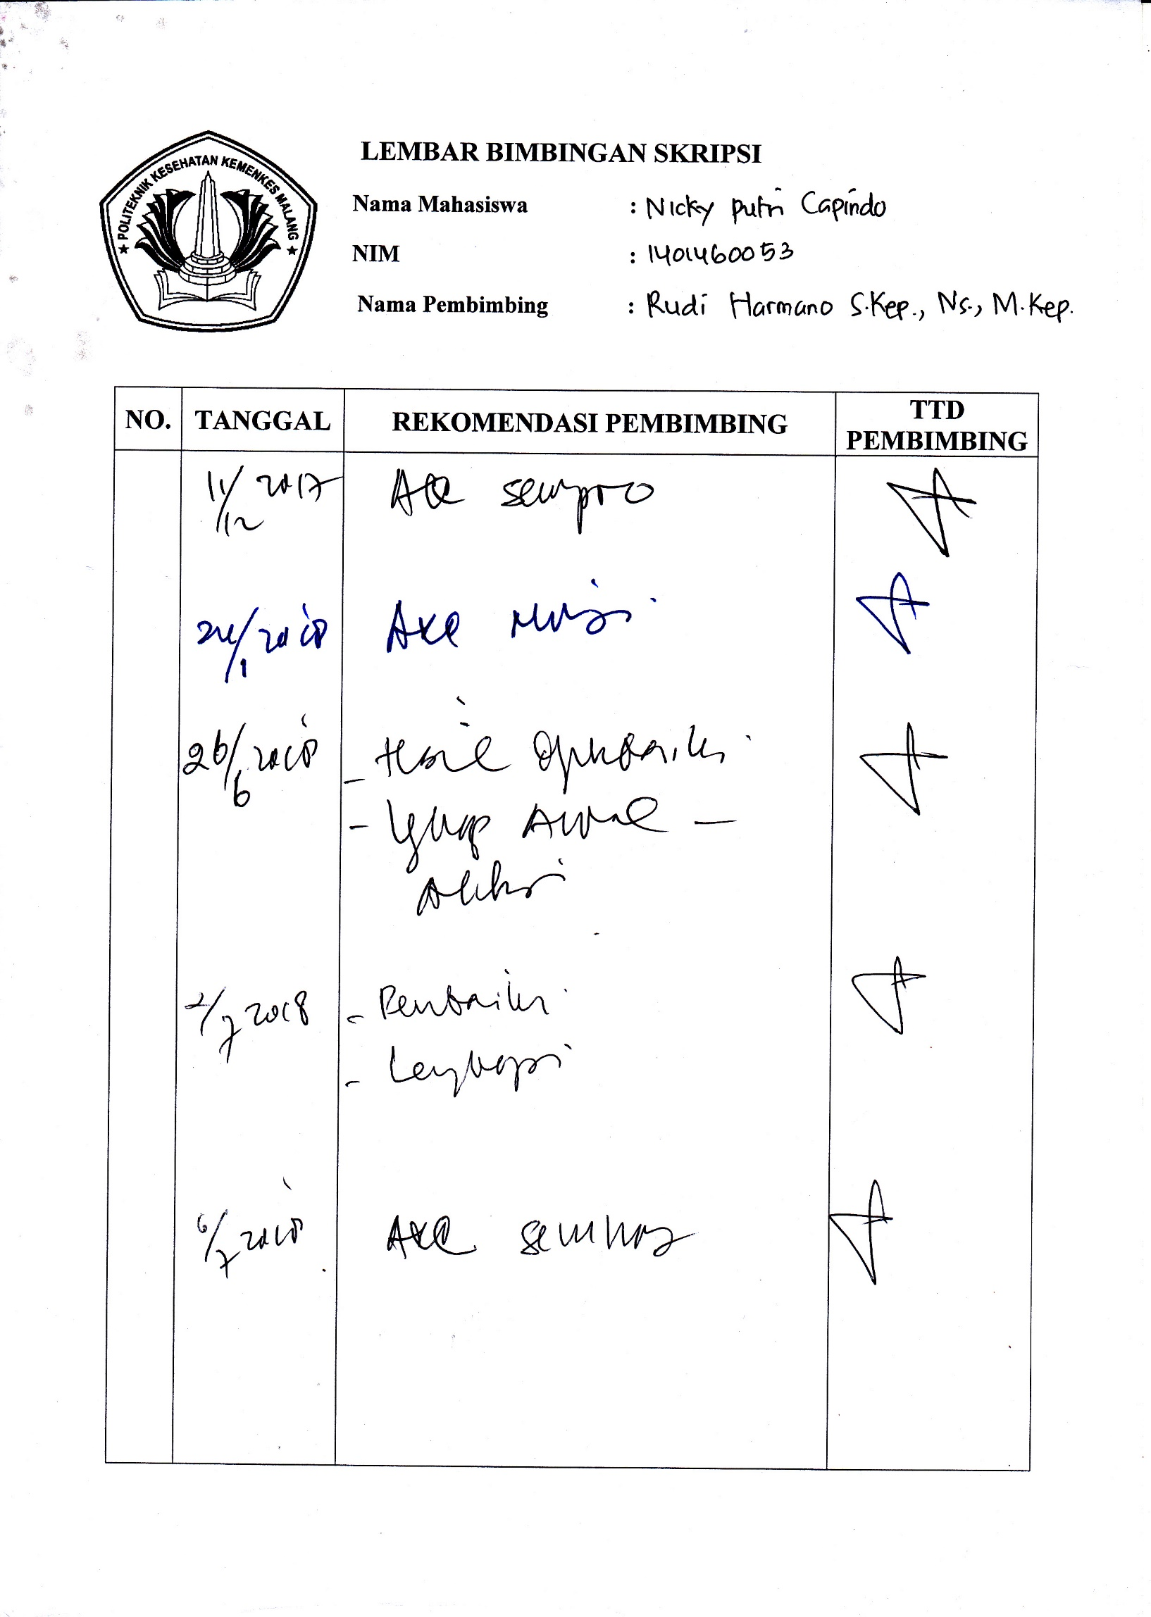

Lampiran 21

**CURRICULUM VITAE**

**A. Data Pribadi (Personal Date)**

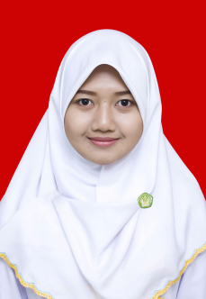

Nama : NICKY PUTRI CAPINDO

Jenis Kelamin : Perempuan

Tempat, Tanggal Lahir : Sumbawa, 22 Maret 1996

Usia : 22 tahun

Status : Belum menikah

Alamat : Jl. Kebayan Gang Tambora 1 no.37

Kel. Brang Biji, Sumbawa Besar, NTB.

Agama : Islam

Phone : 082333502200

Email : nickyputri96@gmail.com

Motto Hidup : Selama ada keyakinan, semua akan menjadi mungkin

**B. Data Pendidikan (Education Date)**

Riwayat Pendidikan

1. 2002 – 2008 : SDN 11 Sumbawa Besar, NTB

2. 2008 – 2011 : SMPN 1 Sumbawa Besar, NTB

3. 2011 – 2014 : SMAN 2 Sumbawa Besar, NTB

4. 2014 – 2018 : Politeknik Kesehatan Kemenkes Malang,

Program Studi D-IV Keperawatan Malang